ТЗ
Изменение статуса проверки документов списком
Введение
В документах есть кнопка изменения статуса проверки
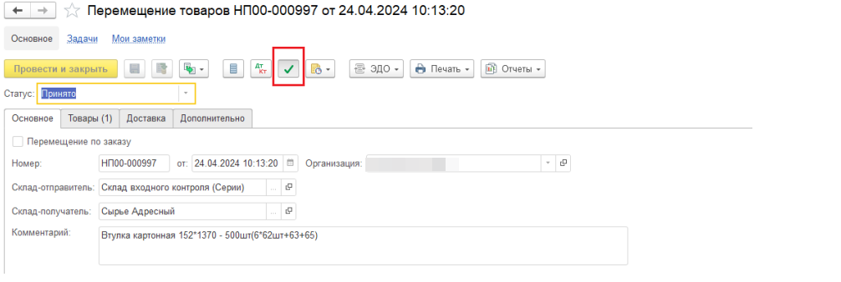
В отжатом состоянии нельзя вносить изменения в документ, статус на Проверено меняет ответственное лицо.
В списке документов Внутренние документы можно увидеть статус проверки
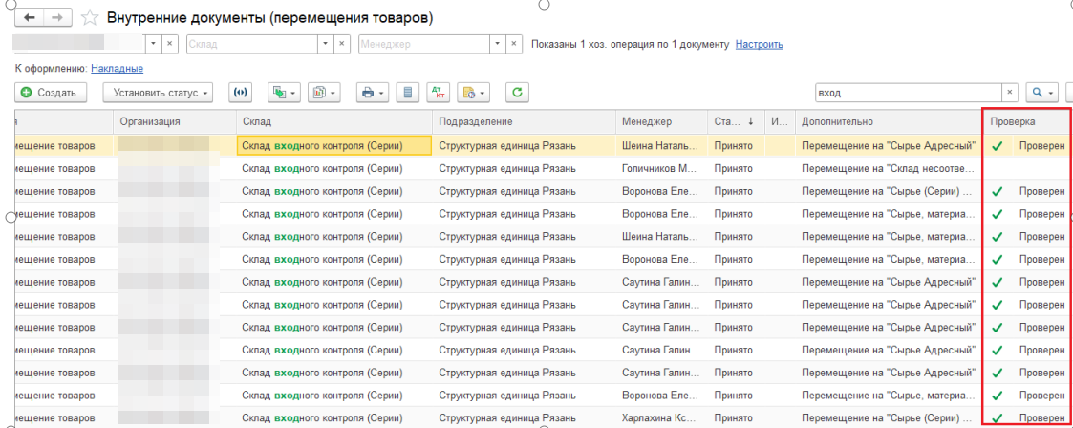
Требуется доработать Список Внутренние документы, сделать Кнопку Проверен (или как в типовом кнопка с зеленой галкой) При нажатии на которую менялся статус проверки отсортированных (в данном случае по складу) всех документов списка.
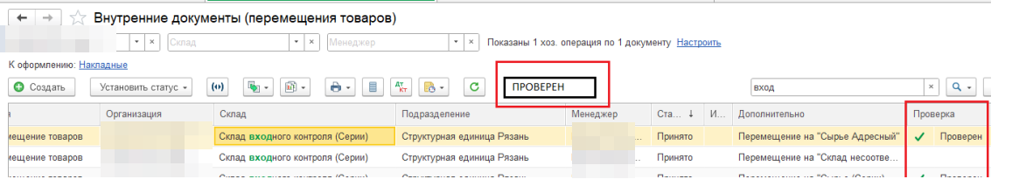
При этом если в список попадут документы со статусом Проверен, статус проверки таких документов не менялся.
При нажатии на кнопку должно открыться окно с предупреждением:
«Вы действительно хотите для выбранных документов установить статус Проверен?»
И две кнопки, Да и Отмена. При нажатии на Да статус меняется при нажатии на Отмена статус не меняется.
При подводе курсора к кнопке появляется всплывающая подсказка «Групповое изменение статуса проверки документов».

